муниципальное бюджетное дошкольное образовательное учреждение

«Детский сад № 201» городского округа Самара

Проект
на тему «Кто нас спасёт если…»
для дошкольников
второй младшей группы

Выполнила:
воспитатель
Лисовская П.Е.

г. Самара, 2020г.

Актуальность проекта.
Каждый родитель и педагог знает, насколько любопытны и при этом беззащитны дети, особенно дети младшего дошкольного возраста. Мы живем в мире, где техническое развитие очень высоко. А значит, высоки и риски, которые всегда идут бок о бок с новыми технологиями. Наша задача снизить эти риски до минимальных размеров.
Цель проекта: формирование у детей младшего дошкольного возраста знаний о необходимости и важности специальных служб в современной жизни; развитие желания ценить мужество и ответственность людей этих профессий.
Задачи проекта:
- познакомить дошкольников с деятельностью специальных служб России;
• формировать представления о работе специальных служб России (скорая помощь, пожарные, полиция, газовая служба и МЧС);
• формировать умения правильно вести себя в критической ситуации;
• воспитывать у дошкольников бережного отношения к своему здоровью.
Предполагаемые итоги реализации проекта:
1. Обогащение знаний детей о работе специальных служб.
2. Понимание детьми необходимости и важности труда специальных служб.
3. Знание правил безопасного поведения и умение правильно вести себя в чрезвычайных обстоятельствах, в различных опасных ситуациях.
4. Развитие у дошкольников познавательной и речевой активности, мышления, коммуникативных навыков.
Краткая аннотация проекта:
Тип проекта: познавательно-творческий
Сроки проекта: краткосрочный (1 неделя)
Участники проекта: дети 2 младшей группы, воспитатель, родители.
Возраст воспитанников: 3-4 года
Итоговое мероприятие: Спортивное развлечение «Быстрее, выше, сильнее»

ЭТАПЫ РЕАЛИЗАЦИИ ПРОЕКТА
Подготовительный этап
- Составление плана работы
- Подбор дидактический пособий, игр
- Подбор методической литературы
- Подбор рассказов, стихотворений
- Составление обобщающей презентации
- Подготовка раздаточного материала для творчества
Основной этап
Основной этап проходит в течении рабочей недели. За каждым днём закрепляется отдельная тема:
- День Пожарной безопасности
- День, посвященный полиции
- День, посвященный Скорой медицинской помощи
- День, посвященный Газовой службе
- «Мы Вас за жизнь благодарим!»

Понедельник
«День пожарной безопасности»

 | Беседы с элементами проблемных ситуаций | ООД | Чтение | Дидактически и сюжетно - ролевые игры
Утро | «Если вдруг беда пришла…»  Цель: Познакомить детей с профессией - пожарный. Научить определять признаки пожара. | Развитие речи  «Проблемная ситуация» (приложение 1) | С. Маршак  «Кошкин дом» | 1. Игра «Слушай внимательно»  (Приложение 2)  2. Игра «Что нужно пожарному?»
Вечер | «Не бежать, и не толпиться»  Цель: продолжать знакомство с пожарными. Формировать умение по сигналу собираться возле педагога, выстраиваться в цепочку или парами. |  | С. Маршак «Пожар» | Игра «Огнеопасные предметы»

Вторник
«Полиция»

 | Беседы с элементами проблемных ситуаций | ООД | Чтение | Дидактические и сюжетно - ролевые игры
Утро | «Для кого опасен полицейский»  Цель: познакомить детей с профессией - полицейский. Формировать понимание важности данной профессии. | Рисование «Полицейская собака» | С.В. Михалков  «Дядя Степа милиционер» | Игра «Какие вещи нужны полицейскому?» (Приложение 3)
Вечер | «Чужая старушка» (Приложение 4).  Цель: познакомить детей с опасными ситуациями. |  | С.В. Михалков  «Дядя Степа милиционер» | Игра «Лото Профессии»

Среда
«Скорая медицинская помощь»

 | Беседы с элементами проблемных ситуаций | ООД | Чтение | Дидактические и сюжетно-ролевые игры
Утро | «Если плохо, все болит,  Мама доктору звонит»  Цель: Познакомить детей с профессией –врач. Рассказать в каких ситуациях вызывают скорую помощь. | Познавательное развитие «Профессия –врач» | К. Чуковский  «Айболит» | Игра «Угадайка» - задаются вопросы и загадки по теме «Медицина» (Приложение 5)
Вечер | «Как девочка Маша здоровье искала»  Цель: воспитывать в детях заботливое отношение к другим. Формировать представление о здоровье. |  | К. Чуковский  «Айболит и Бармалей» | Игра « Полезно-Вредно»

Четверг
«Газовая служба»

 | Беседы с элементами проблемных ситуаций | ООД | Чтение | Дидактические и сюжетно-ролевые игры
Утро | Беседа «А у нас в квартире газ»  Цель: познакомить детей с важностью и необходимостью газовой службы. Объяснить, зачем нам нужен газ. | ОЗОМ  «Откуда берется газ» | Заучивание стихотворения (Приложение 6) | Игра «Что готовят на плите?"  Необходимо пройти лабиринт (Приложение 7)
Вечер | «Друг или враг?»  Цель: Продолжать формировать представление о газе, как о необходимом элементе жизни. |  | Повторение выученного стихотворения | Игра «Лото Профессии»

Пятница

«Мы Вас за жизнь благодарим!»

 | Беседы с элементами проблемных ситуаций | ООД | Чтение | Дидактические и сюжетно-ролевые игры
Утро | Презентация «Берегут нас от беды…»  Цель: обобщение полученных за прошедшую неделю знаний, знакомство с прочими службами позволяющими жить спокойно. | Аппликация  «Каждому герою своя форма» | В. Бианки  «Приключения муравьишки» | С/р игра «Спасти куклу из завала»
Вечер | Как помочь себя спасти?  Цель: формирование навыка грамотного поведения во время опасных ситуаций. |  | С. Маршак «Рассказ о неизвестном герое» | «Где кто сможет помочь?» Сопоставить картинки местности или ЧС и специалиста.

Заключительный этап
- Фотоотчет по теме «Кто нас спасет если…»
- Выставка работ детей и родителей на тему «Кто нам поможет?»

ПОДВЕДЕНИЕ ИТОГОВ
В ходе реализации проекта «Кто нас спасет, если…» предполагаемые результаты были достигнуты: мы обогатили знания детей о работе специальных служб; привили знание правил безопасного поведения и умение правильно вести себя в чрезвычайных обстоятельствах, в различных опасных ситуациях; кроме того, начали формировать желание развиваться для достижения необходимого результата для получения изученных профессий.

ПЕРСПЕКТИВЫ ДАЛЬНЕЙШЕГО РАЗВИТИЯ ПРОЕКТА
В дальнейшем мы планируем продолжать работу по данной теме с участием сотрудников пожарной охраны, медицинских работников из поликлиники, сотрудников ГИБДД в совместных мероприятиях с родителями и детьми.

ПРИЛОЖЕНИЯ
Приложение 1
1. Находясь дома, вы смотрите телевизор. И вдруг из розетки, в которую включен телевизор, пошел дым. Что вы будете делать?
2. Мальчишки играли во дворе со спичками. Вдруг на улицу вышел папа одного из детей. Мальчики бросили горящие спички на сухой мусор и убежали. Скоро начался пожар.
Правильно поступили мальчики? Как бы поступили вы?
3. Зимой дома было очень холодно и на ночь были оставлены включенными обогреватели. Ночью от жары Ваня скинул с себя одеяло, и оно, попав на обогреватель, начало тлеть. От едкого дыма Ваня проснулся. Что нужно сделать Ване?
Приложение 2
Игра «Слушай внимательно»
Дети должны хором отвечать: «Это я, это я, это все мои друзья»
- Кто, услышав запах гари, сообщает о пожаре?
-Кто из вас, заметив дым, закричит: «Пожар, горим!»
- Кто из вас шалит с огнем утром, вечером и днем?
- Кто от маленькой сестрички незаметно прячет спички?
- Кто из вас шалит с огнем, признавайтесь честно в том?
- Кто костров не разжигает и друзьям не разрешает?

Приложение 3

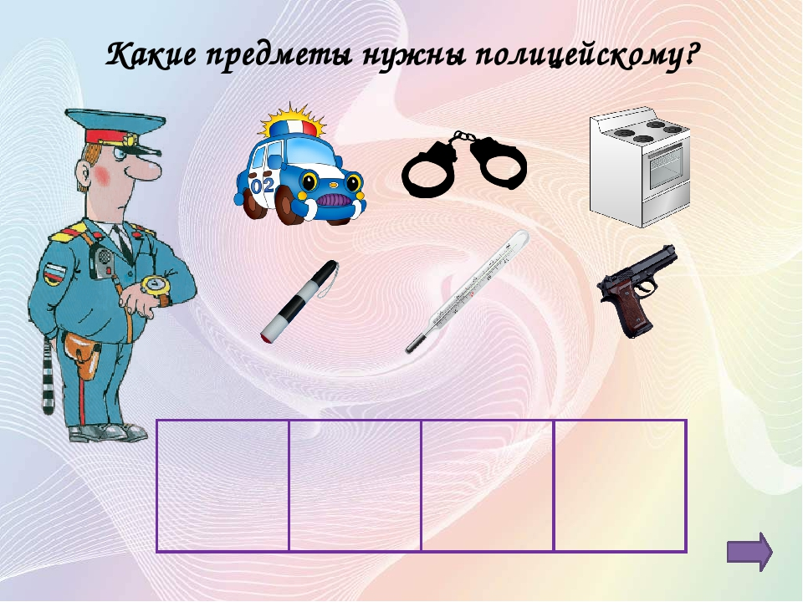

Приложение 4

«Чужая старушка»
Катя играла на детской площадке с ребятами, незаметно к ним подошла старушка, в руках она держала маленького пушистого котёнка. «Девочка,
хочешь поиграть с котёнком? У меня в машине есть ещё один такой же, пойдём со мной»,- обратилась она к Кате. Что делать Кате?

Приложение 5
Каша – вкусная еда
Это нам полезно? (Да)
Лук зеленый иногда
Нам полезен дети? (Да)
В луже грязная вода
Нам полезна иногда? (Нет)
Щи – отличная еда
Это нам полезно? (Да)
Мухоморный суп всегда –
Это нам полезно? (Нет)
Фрукты – просто красота!
Это нам полезно? (Да)
Грязных ягод иногда
Съесть полезно, детки? (Нет)
Овощей растет гряда.
Овощи полезны? (Да)
Сок, компотик иногда
Нам полезны, дети? (Да)
Съесть мешок большой конфет
Это вредно, дети? (Да)
Лишь полезная еда
На столе у нас всегда!
А раз полезная еда –
Будем мы здоровы? (Да)

Приложение 6

Если в доме пахнет газом,
Вызывай на помощь сразу!
Ведь спасательный отряд,
Вам помочь, конечно, рад!

Приложение 7

